Annex
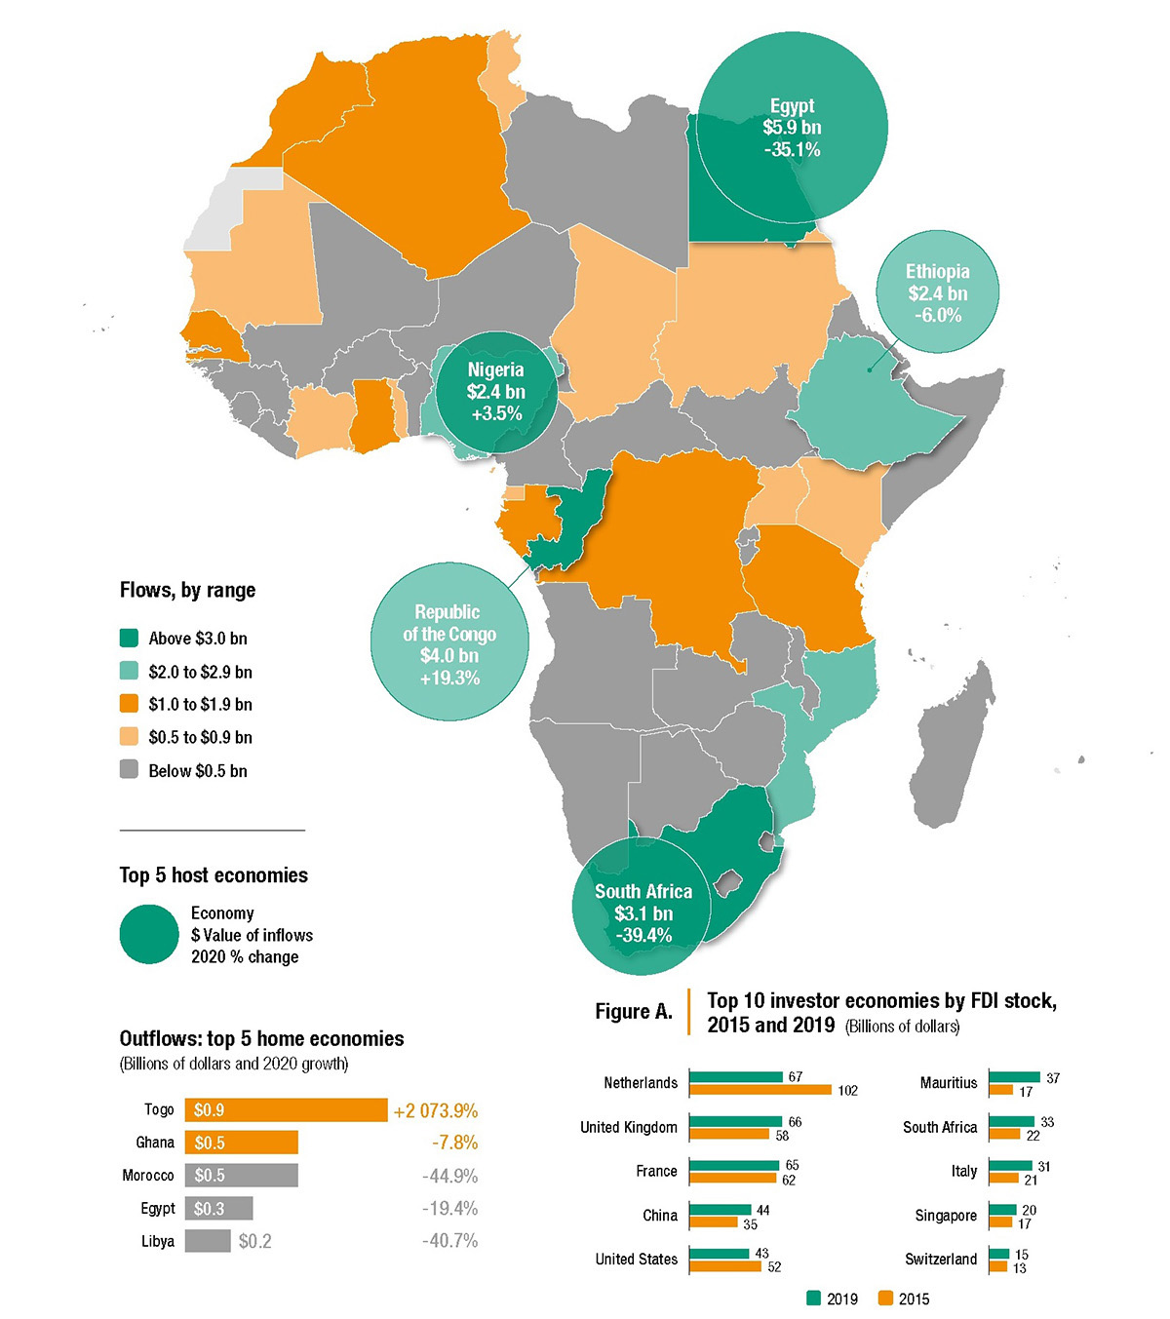
Fig. 1 Evolution des flux d’investissements directs étrangers en Afrique. Source : UNCTAD (2022)

